BÀI TẬP ÔN LUYỆN THI HẾT MÔN 02

1. Thiết kế giao diện như hình và 1slide show ảnh. Ảnh tự động chuyển sau 1’s (4 điểm)
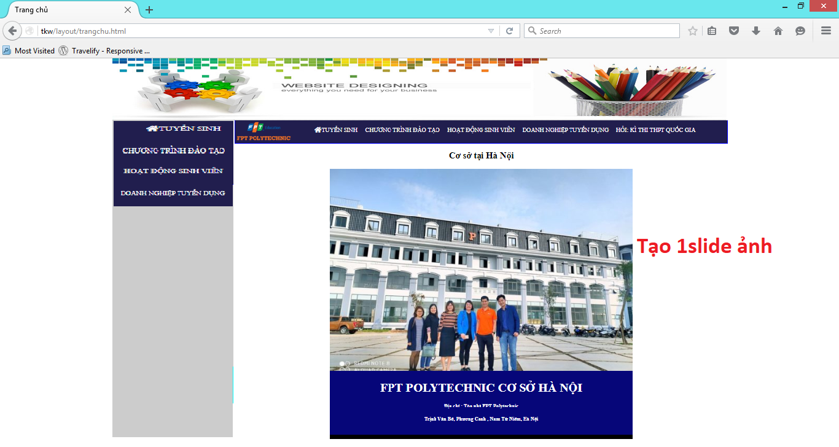

2. Thiết kế form Đăng ký tài khoản (2 điểm)

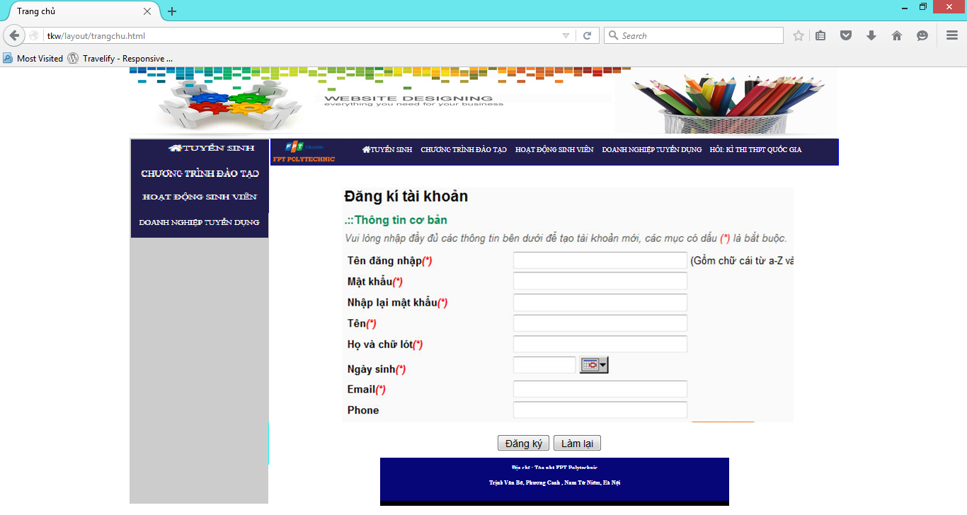

3. Kiểm tra tất cả dữ liệu trên form không được để trống (1 điểm)
4. Sử dụng biểu thức chính quy kiểm tra email phải đúng định dạng (1 điểm)
5. Kiểm tra số Phone phải đúng là số (1điểm)
6. Sau khi nhập đầy đủ thông tin kích nút đăng ký sẽ hiển thị thông báo thành công và hiện các thông tin đã nhập (1 điểm)

